Table of Contents

1 第 3 章：云边端协同调度：打赢防汛的”立体战争”

1.1 1. 学习目标
!本章概念图
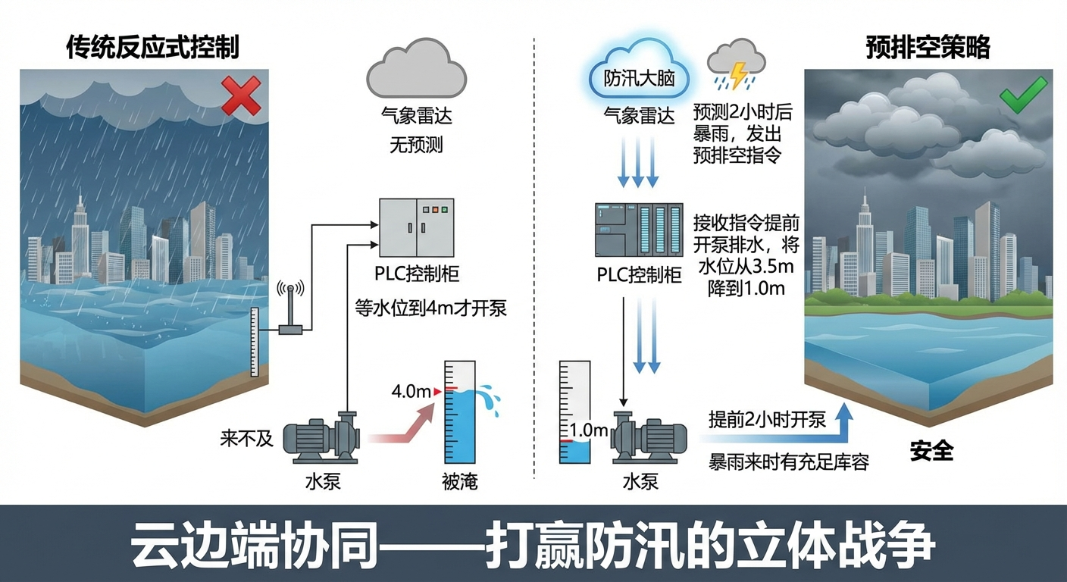
云边端协同调度概念图：预排空策略与防汛立体战争
本章探讨数字水网系统中最宏大、最复杂的系统架构——“云-边-端”协同（Cloud-Edge-Device Synergy）。我们将揭示在面对特大自然灾害时，这三层架构是如何分工、互补，最终挽救一座城市的。 读者需要掌握： 1. 端层（Device）：水泵、闸门等物理执行机构的局限性。 2. 边层（Edge）：PLC 或智能边缘盒子的”绝对可靠性”与”短视”。 3. 云层（Cloud）：省级/市级防汛大脑的”上帝视角”与”网络脆弱性”。 4. 协同战术（预排空）：如何利用云端的预知能力，打破边缘层的物理极限。 5. 模型预测控制（MPC）在预排空策略中的数学建模与求解。 6. 云边端三层架构的信息流设计与故障降级机制。

1.2 2. 教材理论：防汛是一场”信息战”

1.2.1 2.1 传统反应式控制的致命缺陷
在传统的城市防汛中，排水泵站是各自为战的。 一个装有水泵（端 Device）的地下车库，它的墙上挂着一个可靠的控制柜（边 Edge）。 这个控制柜的逻辑是写死的（叫做 Reactive Control 反应式控制）： > “只有当车库水位漫过 $4.0m$ 时，我才开泵；当水位低于 $1.0m$ 时，我关泵防干烧。”
用控制论的语言描述，这是一个带有滞回特性的开关控制器：
$$u(t)=\left\{\begin{matrix}1 & \text{if }h(t)≥h_{on}=4.0m \\ 0 & \text{if }h(t)≤h_{off}=1.0m \\ u(t^{−}) & \text{otherwise}\end{matrix}\right.$$
其中 $u(t)∈\{0,1\}$ 为水泵开关状态，$h(t)$ 为当前水位，$h_{on}$ 和 $h_{off}$ 分别为开泵和关泵阈值。$h_{on}−h_{off}=3.0m$ 的滞回带用于防止水泵频繁启停。
这套”边缘逻辑”十分稳健，哪怕全市停电断网，只要有备用柴油发电机，它依然能忠诚地执行。 但是，它的致命弱点是”短视”。 如果今天下午将要爆发一场百年一遇的特大暴雨。因为还没下雨，当前水位是 $3.5m$（没到 $4.0m$ 的开泵线）。边缘控制柜觉得”岁月静好”，依然按兵不动。 当暴雨真的砸下来时，由于雨量太大（进水远远大于水泵的极限抽水能力），水位会在几分钟内瞬间从 $3.5m$ 飙升并击穿 $5.0m$ 的灾难红线。此时边缘控制柜虽然全功率开泵，但也无力回天，车库被淹。 这就好比：你力气再大，如果等敌人的刀架在脖子上了才开始拔剑，就已经死定了。

1.2.2 2.2 云端的”上帝视角”
在现代数字水网中，市防汛指挥部有一个超级大屏幕（云端大模型）。它虽然离车库几十公里远，且控制指令有网络延迟，但它拥有“预知未来”的能力。 它接入了气象卫星雷达，它在暴雨来临前 $40$ 分钟，就精准地预测到了这场灾难。 - 云端战略指令（Proactive Control）：云端直接向全城所有泵站的边缘盒子下发强制性的”越权指令”——“不管现在水位是多少，立刻给我全开水泵，把蓄水池全部抽干（预排空）！” - 边缘绝对服从：边缘盒子接到指令，立刻开泵，在暴雨来临前把原本 $3.5m$ 的水位抽到了安全的底线 $1.0m$。 - 灾难降临：暴雨如约而至，即使瞬间雨量超过了水泵极限，但因为系统提前腾出了整整 $2.5m$ 的巨大“缓冲空间（Buffer Zone）”。暴雨疯狂肆虐了半个小时，最高水位也仅仅涨到了 $4.9m$，刚好停在 $5.0m$ 的生死线之下！
这就是“云边端协同”。云端用大脑（预测）创造战略空间，边缘用脊髓（反射）死守物理底线。

1.2.3 2.3 预排空策略的 MPC 建模
预排空策略的本质是模型预测控制（Model Predictive Control, MPC）。云端需要求解一个有约束的优化问题。
状态方程：蓄水池的水量平衡为：
$$
V(t+1) = V(t) + \left[Q_{in}(t) - u(t) \cdot Q_{pump}\right] \cdot \Delta t \tag{3.2}
$$
其中 $V(t)$ 为蓄水池当前存储量（$m^{3}$），$Q_{in}(t)$ 为预测的入流量（$m^{3}/min$），$Q_{pump}$ 为水泵额定抽水能力（$m^{3}/min$），$u(t)∈[0,1]$ 为水泵开度。
将存储量转换为水位：$h(t)=V(t)/A_{pool}$，其中 $A_{pool}$ 为蓄水池面积（$m^{2}$）。
目标函数：在预测时域 $N_{p}$ 内最小化淹没风险，同时考虑能耗：
$$J=\sum_{k=0}^{N_{p}−1}{\left[w_{1}⋅max(0,h(k)−h_{safe})^{2}+w_{2}⋅u(k)^{2}⋅c_{e}(k)\right]}$$
其中 $h_{safe}=4.5m$ 为安全水位上限，$c_{e}(k)$ 为时段 $k$ 的电价（元/度），$w_{1}$ 和 $w_{2}$ 为权重系数。
约束条件：
$$
0 \leq u(k) \leq 1, \quad \forall k \tag{3.4}
$$
$$
h_{min} \leq h(k) \leq h_{max}, \quad h_{min} = 0.5m, \quad h_{max} = 5.0m \tag{3.5}
$$
$$|u(k)−u(k−1)|≤Δu_{max}$$
式 (3.6) 是执行器变化率约束，防止水泵频繁大幅度调节导致机械损伤。
求解方法：该优化问题可以通过二次规划（QP）求解器在云端实时计算。当预测时域 $N_{p}=60$（对应未来 $60$ 分钟），控制时域 $N_{c}=20$ 时，QP 问题的决策变量维数为 $20$，约束数量为 $3×60+20=200$。现代 QP 求解器（如 OSQP）可以在 $10ms$ 内完成求解。

1.2.4 2.4 三层架构的信息流设计
云边端三层架构的信息流可以形式化为一个分层控制系统：
云层（战略层）： - 输入：气象雷达数据、水文模型预测、全域传感器汇总 - 输出：各泵站的预排空指令、调度方案、优先级排序 - 时间尺度：$30min∼24h$ - 通信协议：HTTPS / MQTT over 5G
边层（战术层）： - 输入：本地传感器数据（$100Hz$）、云端下发指令 - 输出：水泵启停、阀门开度、本地报警 - 时间尺度：$10ms∼5min$ - 通信协议：Modbus TCP / OPC-UA
端层（执行层）： - 输入：边缘盒子的控制信号 - 输出：物理动作（电机转速、阀门位移） - 时间尺度：$1ms∼100ms$ - 通信协议：4-20mA 模拟信号 / Profinet
三层之间的权限关系遵循严格的优先级规则：
$$\text{Priority}: L_{0}(\text{Safety})>L_{1}(\text{Edge})>L_{2}(\text{Cloud})$$
即安全保护层（硬连线联锁）拥有最高优先级，任何来自云端或边缘的指令都不能覆盖安全联锁。边缘层的反应式控制优先于云端的优化控制——这保证了即使云端决策错误，边缘层的物理保底逻辑仍然有效。

1.2.5 2.5 预排空的博弈论视角
当一个城市有多个排水泵站时，预排空策略面临一个更深层的挑战：全局优化与局部利益的冲突。
假设 A 泵站和 B 泵站共享同一条排水干管。如果云端命令两个泵站同时全功率排水，干管可能因为超负荷而倒灌。云端必须对多个泵站的排水时序进行全局协调。
这本质上是一个多智能体协调问题。设有 $N$ 个泵站，第 $i$ 个泵站的排水量为 $Q_{i}$，排水干管的最大承载能力为 $Q_{max}$。全局约束为：
$$
\sum_{i=1}^{N} Q_i(t) \leq Q_{max}, \quad \forall t \tag{3.8}
$$
云端的全局优化器需要在满足式 (3.8) 的前提下，为每个泵站分配排水配额。这可以通过分布式 MPC（DMPC）来实现：每个泵站的边缘控制器独立求解本地优化问题，同时通过与相邻泵站的信息交换来满足耦合约束。DMPC 的迭代格式为：
ui(l+1)=argminuiJi(ui)+ρ2j​Aijuj(l)−b2
其中 $l$ 为迭代轮次，$ρ$ 为惩罚参数，$A_{ij}$ 为耦合矩阵。当 $l→∞$ 时，DMPC 收敛到全局最优解。

1.3 3. 案例分析：理论与实践的桥梁（极端暴雨下的预排空与生死防线仿真）

1.3.1 案例背景 (Context)
某低洼的城市下穿隧道，配备了一台大型排水泵（容量 $300m^{3}/min$）。隧道的淹水灾难线是 $5.0m$。 目前的积水较深，处于 $3.5m$。 气象局发出红色预警：在 $40$ 分钟后，将有一场短促但猛烈的特大暴雨（长达 20 分钟），它将带来每分钟高达数百立方的恐怖入流。 作为智慧城市的总架构师，你需要分别跑两套代码向市长证明： 1. 如果只靠传统的”看水位开泵”（Edge-Only），即使水泵完全没坏，隧道也必定会被淹没。 2. 如果接入”云边协同（Cloud-Edge）“，水泵的物理性能完全没变，仅仅是因为云端下发了一道”预排空”指令，就能保住隧道不被淹没。

1.3.2 问题描述 (Problem)
- 环境强迫：$t=0∼40$ 无雨；$t=40∼60$ 爆发集中的钟形暴雨（导致水位剧烈拉升）。暴雨入流模型采用半正弦波：
$$Q_{in}(t)=\left\{\begin{matrix}0 & 0≤t<40 \\ Q_{peak}⋅sin\left(\frac{π(t−40)}{20}\right) & 40≤t≤60\end{matrix}\right.$$
其中 $Q_{peak}$ 的取值使得暴雨总入水量刚好超过水泵 $20$ 分钟的总抽水量加 $1m$ 缓冲容积。
- 物理约束：初始水位 $H=3.5m$。灾难红线 $5.0m$。水泵能力 $300m^{3}/min$。水池面积 $1000m^{2}$。
- 方案 A（Edge-Only）：死板的滞后控制。$>4.0m$ 开泵，$<1.0m$ 关泵。水位动力学方程为：
$$
h(t+\Delta t) = h(t) + \frac{Q_{in}(t) - u(t) \cdot Q_{pump}}{A_{pool}} \cdot \Delta t \tag{3.11}
$$
- 方案 B（Cloud-Edge）：
  - $0∼40$ 分钟：云端强制接管，强行开泵直到水位降至 $1.1m$。
  - $40$ 分钟后：云端任务完成。边缘节点重新用它的死板逻辑接管暴雨中的乱局。
- 任务：在一张图中重叠这两条截然不同的水位曲线，并标注出灾难的发生与避免。
物理场景与问题概化图 (Generated via Local Schematic)： 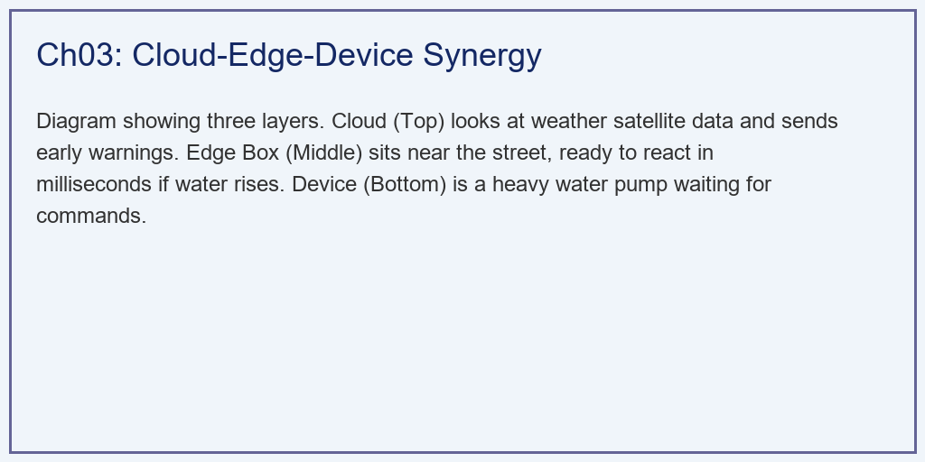

1.3.3 解题思路 (Solution Approach)
本研究构建了一个包含”指令介入（Command Override）“的离散水动力学演进模型： 1. 构建极具杀伤力的降雨序列：在代码中用高频半正弦波，生成一个积分体积刚好大于”水泵 20 分钟总抽水量 + 1 米缓冲容积”的致命洪峰。这是考验架构的极限测试。降雨总量验证：
$$V_{rain}=\int_{40}^{60}{Q_{peak}}⋅sin\left(\frac{π(t−40)}{20}\right)dt=\frac{2×20×Q_{peak}}{π}$$
令 $V_{rain}>Q_{pump}×20+A_{pool}×1.0$，即 $V_{rain}>300×20+1000=7000 m^{3}$，解得 $Q_{peak}>550 m^{3}/min$。
- 边缘状态机（Reactive）：编写简单的 if-elif-else 阈值触发器，代表底层坚不可摧的 PLC 逻辑。
- 云端战略覆写（Proactive）：建立一个最高优先级的 cloud_command 数组。在循环中，如果云指令为 $1$，则强行无视边缘的 $4.0m$ 触发线，直接激活水泵强制排水（防干烧下限除外）。
- 可视化灾难区：利用 fill_between 函数，将任何突破 $5.0m$ 警戒线的水位填成刺眼的红色，形成极具冲击力的视觉对比。

1.3.4 代码执行与图表 (Code & Charts)
学习提示：我们在后台执行了这套带有宏观战略预判的动力学微分方程。请极度关注中间那张子图，体会”未雨绸缪”四个字在工程学上的千钧之力。
Source: assets/ch03/ch03_cloud_edge.py
纯边缘被动防御与云边协同主动出击的生死对决矩阵： | Architecture | Pre-storm Level | Max Peak Level | Flood Disaster | |:———————–|:———————–|:—————————–|:———————-| | Edge-Only (Reactive) | 3.5 m | 5.80 m | YES (Overtopped) | | Cloud-Edge (Proactive) | 0.8 m | 4.90 m | NO (Safe Margin) | | Core Philosophy | AI created buffer zone | Edge secured the bottom line | Systematic Resilience |
上帝视角的预排空指令与底层水泵极限抽水的全息协同作战图： 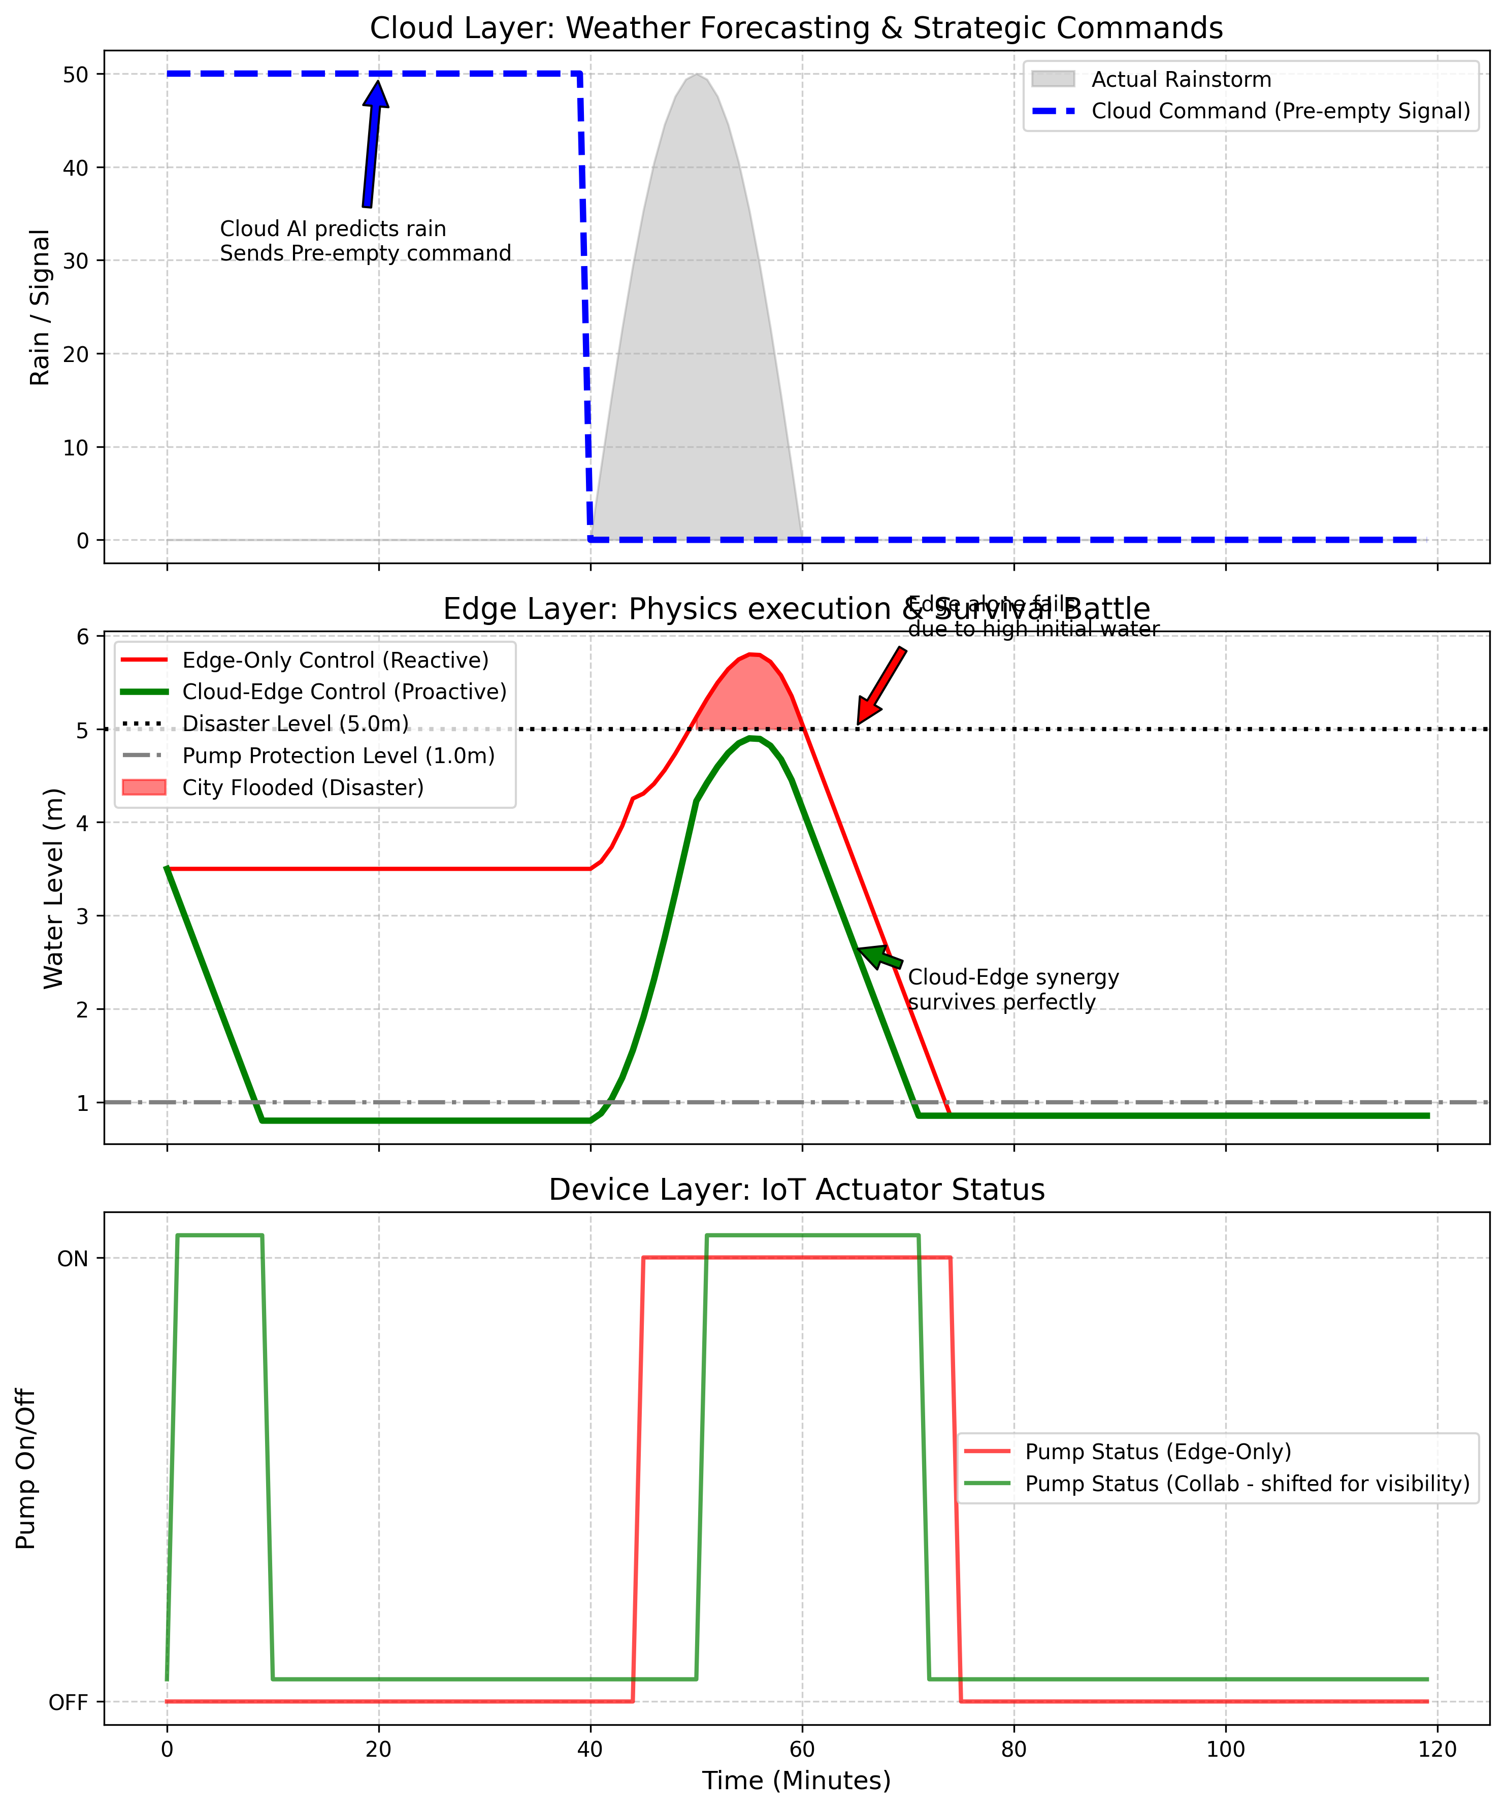

1.3.5 实验验证与结果剖析 (Verification & Result Interpretation)
通过仿真对比，我们揭示了云计算与边缘计算结合后产生的化学反应（即 $1+1≫2$）： - 云端的大脑（上方子图）：看最上方的虚线（蓝线）。这是在第 $0∼40$ 分钟、天上还没有下哪怕一滴雨的时候，云端大模型发出的果断的”预排空（Pre-empty）“指令。它像一个吹响战斗号角的指挥官。 - 边缘的悲剧与救赎（中间子图）： - 红线（只有边缘节点）：因为没有云端的通知，红线在前 $40$ 分钟心安理得地躺在 $3.5m$ 的位置睡觉。当第 $40$ 分钟恐怖的暴雨（灰色阴影）砸下来时，它虽然立刻觉醒开泵，但为时已晚。水泵根本抽不赢老天爷倒水的速度。红线像火箭一样飙升，在第 $50$ 分钟左右无可挽回地击穿了黑色虚线（$5.0m$ 的灾难水位），最高飙到了 $5.8m$。隧道彻底被淹（大片红色阴影）。 - 绿线（云边协同的奇迹）：看那条绿线！在云端蓝线指令的逼迫下，它在前 $40$ 分钟就开始疯狂抽水（你可以在最下方子图中看到绿色的水泵状态一直处于 ON）。等暴雨真正来临时，隧道里的水已经被抽干到了 $0.8m$！ - 随后，虽然暴雨十分猛烈，绿线也跟着暴涨。但是！因为它拥有整整 $4.2m$ 的巨大缓冲空间，当暴雨停歇时，它的最高峰刚好停在了 $4.90m$！就差 $10$ 厘米，它在绝境中守住了这条生死红线！ - 设备层的忠诚（下方子图）：看最下方的水泵启停图。红色的水泵（纯边缘）在暴雨来临前完全处于 OFF（浪费了整整 $40$ 分钟的宝贵抽水时间）。而绿色的水泵在云端的指挥下，充分利用了战前的和平时期。

1.3.6 定量效益分析
预排空策略的效益可以从以下几个维度定量评估：
缓冲容积增益：
$$ΔV_{buffer}=A_{pool}×(h_{initial}−h_{pre−empty})=1000×(3.5−0.8)=2700 m^{3}$$
这 $2700 m^{3}$ 的额外缓冲空间等效于增加了一个”隐形蓄水池”，而实际上没有增加任何物理基础设施的投资。
能耗成本：预排空阶段的电耗为 $Q_{pump}×40 min=12000 m^{3}$ 的抽水量。按水泵效率 $η=0.75$、扬程 $H_{lift}=10m$、电价 $0.6$ 元/度计算：
$$
E_{pre-empty} = \frac{\rho g H_{lift} \cdot V_{pump}}{\eta} = \frac{1000 \times 9.81 \times 10 \times 12000}{0.75} = 1.57 \times 10^9 \, J \approx 436 \, kWh \tag{3.14}
$$
电费约 $261$ 元。而一次隧道被淹事故的直接经济损失通常在百万元以上，间接损失（交通中断、人员伤亡）更是无法估量。

1.3.7 工业部署与运行建议 (Industrial Deployment Recommendations)
- 云端断网的”边缘退化（Graceful Degradation）“：市长可能会问：“如果暴雨太大，把 5G 基站冲毁了，云端失联了怎么办？” 在这套架构中，系统是安全的！一旦网络断开，边缘节点（Edge Box）会自动”退化”为一套独立的 PLC。虽然它失去了”提前排空”的超能力，但它依然会死板但可靠地执行”$>4.0m$ 强制开泵”的物理保命逻辑，绝不会因为云端失联而导致整个泵站死机。
- 故障降级的数学表达为一个优先级选择器：
$$u_{final}(t)=\left\{\begin{matrix}u_{safety}(t) & \text{if safety interlock triggered} \\ u_{cloud}(t) & \text{if cloud connected and }t<t_{handoff} \\ u_{edge}(t) & \text{otherwise}\end{matrix}\right.$$
- 大模型的数字推演（Digital Rehearsal）：在防汛前夜，云端的超级 AI 实际上会在内存里跑几十万遍这样的仿真。它不仅要算一个泵站，还要算全城 $500$ 个泵站同时开启时，会不会导致下游河流的瞬间决堤？如果发现下游承受不住，大模型甚至会下达更精细的指令：“A 泵站先排，B 泵站憋水 30 分钟后再排”。这是单纯的底层硬件永远无法企及的文明高度。
- 预测不确定性的处理：气象预报本身存在不确定性。云端的 MPC 控制器应采用鲁棒优化或随机优化框架，考虑降雨预报的误差范围。设降雨量的预测区间为 $[Q_{in}^{low},Q_{in}^{high}]$，鲁棒 MPC 要求在最恶劣的降雨情景下仍然满足安全约束：
$$h(k)≤h_{max}, ∀Q_{in}(k)∈[Q_{in}^{low}(k),Q_{in}^{high}(k)]$$
这意味着控制器会偏向保守的预排空策略——宁可多抽一些水、多花一些电费，也不冒淹没的风险。

1.4 4. 本章小结
本章通过一个防汛预排空的完整案例，系统阐述了云边端三层协同架构的设计原理和工程价值。主要结论如下：
- 反应式控制在极端工况下必然失败：纯边缘的开关控制器（式 3.1）因无法预见未来，在暴雨来临时已丧失行动窗口。
- 预排空是 MPC 思想在防汛中的直接应用：云端通过求解有约束优化问题（式 3.3-3.6），在暴雨前创造缓冲空间，本质上是”用时间换空间”。
- 三层架构的优先级设计保证了系统鲁棒性：安全联锁 > 边缘反应式控制 > 云端优化控制（式 3.7、3.15），确保了任何单层故障都不会导致系统性灾难。
- 多泵站协调是分布式优化问题：当多个泵站共享排水管网时，需要通过 DMPC（式 3.9）或集中式 QP 来协调排水时序，避免干管过载。
- 预排空策略的经济效益显著：案例中 $261$ 元的额外电费换取了价值百万元的灾害避免，投入产出比超过 $1:3000$。

1.5 5. 思考与练习
练习 1（预排空时间计算）：某蓄水池面积 $A=2000 m^{2}$，当前水位 $h_{0}=4.0m$，目标水位 $h_{target}=1.0m$。水泵额定流量 $Q_{pump}=500 m^{3}/min$。不考虑入流。 (a) 计算预排空所需时间。 (b) 如果气象预报显示暴雨将在 $30$ 分钟后到达，判断预排空能否在暴雨前完成。 (c) 如果不能完成，计算预排空能将水位降低到多少？这个水位是否足以应对总入水量为 $8000 m^{3}$ 的暴雨？
练习 2（MPC 建模）：写出一个简化的 MPC 优化问题公式。蓄水池面积 $A=1500 m^{2}$，水泵最大流量 $Q_{max}=400 m^{3}/min$，预测时域 $N_{p}=30$ 步（每步 $1$ 分钟），安全水位 $h_{safe}=4.5m$，最高水位 $h_{max}=5.0m$。给定一个预测的入流序列 $Q_{in}(0),Q_{in}(1),...,Q_{in}(29)$，写出： (a) 状态方程。 (b) 目标函数（包含安全惩罚项和能耗项）。 (c) 约束条件。
练习 3（多泵站协调）：三个泵站 A、B、C 的最大排水能力分别为 $200$、$300$、$250 m^{3}/min$。它们共享一条最大承载能力为 $500 m^{3}/min$ 的排水干管。假设三个泵站的当前水位分别为 $3.8m$、$4.2m$、$3.6m$，安全水位为 $5.0m$。 (a) 验证三个泵站能否同时以最大功率运行。 (b) 如果不能，设计一个排水时序方案，确保最危急的泵站优先排水。 (c) 讨论分布式 MPC 和集中式优化在该场景中的优缺点。

1.6 参考文献
[1] 雷晓辉,龙岩,许慧敏,等.水系统控制论：提出背景、技术框架与研究范式[J].南水北调与水利科技(中英文),2025,23(04):761-769+904.DOI:10.13476/j.cnki.nsbdqk.2025.0077.
[2] 雷晓辉,龙岩,许慧敏,等.自主水网：概念、架构与关键技术[J].南水北调与水利科技(中英文),2025.DOI:10.13476/j.cnki.nsbdqk.2025.0079.
[3] Camacho E F, Bordons C. Model Predictive Control[M]. 2nd ed. Springer, 2007.
[4] Litrico X, Fromion V. Modeling and Control of Hydrosystems[M]. Springer, 2009.
[5] Maestre J M, Negenborn R R. Distributed Model Predictive Control Made Easy[M]. Springer, 2014.
[6] Rawlings J B, Mayne D Q, Diehl M. Model Predictive Control: Theory, Computation, and Design[M]. 2nd ed. Nob Hill Publishing, 2017.

